Verno Kitap Yayınevi Tanıtım Bülteni
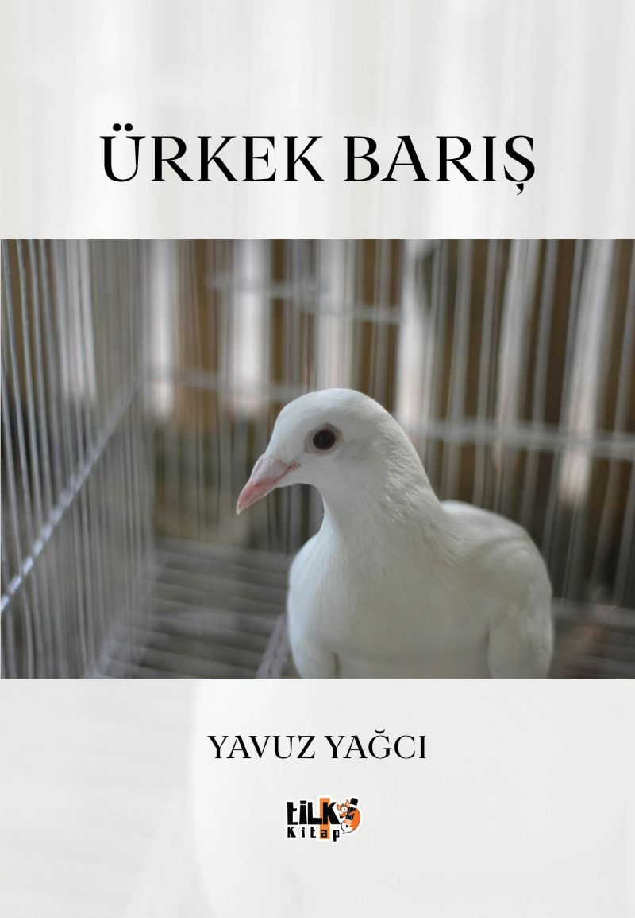 | Eser Adı: Ürkek Barış  Yazar Adı: Yavuz Yağcı  Tür Serisi: Şiir/Edebiyat  Cilt Bilgisi: AMERİKAN  Kitap Dili: Türkçe  İç Sayfa: HOLMEN SB 60  Kapak: BRISTOL AMERİKAN 250  Selefon Türü: MAT SELEFON  Basım Tarihi: 2025  Sayfa Sayısı: 88  Kitap Boyutları: 135 X 195 mm  ISBN No: 9786255896308  Etiket Fiyatı: 190,00 TL  Son Okumacı: Alev Sevgi  Mizanpajcı: Emir Tali  Kapak Grafikeri: Emir Tali  Editör Görevlisi: Teslime Gezer
Kitap Tanıtım Yazısı : (Arka Kapak)

Ürkek bir kuş gibiydin
Her uçak geçişinde
Avucuma düşüyordun
Alıp gezdiriyordum seni
Kelimelerime bindirip
Susuyordun doğu ülkesinin
Sessiz soğuklarında

Gönlüme sarıyordum seni
Mavi beyaz üşümelerinde
Dudaklarımla usulcacık
Dudaklarından besliyordum
Havuzlu şadırvanların gölgesinde

Yine uçup gidiyordun
Bu kez bir silah patlıyordu
Yine düşüyordun avucuma
Daha yorgun daha isteksiz
Ne senin düşmelerin bitiyordu
Ne benim öpmelerim...
Kitabın detay sayfasına buradan ulaşabilirsiniz :
https://www.vernokitap.com/kitaplar/yavuz-yagci-urkek-baris-4525.html
Tilki Kitap

